**ĐẠI HỌC ĐÀ NẴNG**

**TRƯỜNG ĐẠI HỌC SƯ PHẠM KỸ THUẬT**



**ĐỒ ÁN TỐT NGHIỆP**

**Tên đề tài:**

**Xây dựng Chatbot hỗ trợ thông tin tuyển sinh cho trường Đại học Sư phạm Kỹ thuật**

**Sinh viên thực hiện: Trà Quang Linh - 1811505310423**

**Giáo viên hướng dẫn: TS. Phạm Tuấn**

***Đà Nẵng, tháng 10 năm 2021***

**1. Nội dung đề tài:**

Mục đích:

* Nhanh chóng trả lời các câu hỏi về thông tin tuyển sinh mà các bạn thắc mắc.
* Giảm tải công việc trả lời tin nhắn của phòng CTSV trong mùa tư vấn tuyển sinh.
* Tạo ra chatbot tự động trả lời các câu hỏi về thông tin tuyển sinh cho trường ĐH SPKT.
* Các câu hỏi của người dùng được phản hồi với tốc độ nhanh và độ chính xác cao.
* Có khả năng tương tác cùng lúc nhiều người dùng, tiết kiệm rất nhiều nhân lực cũng như chi phí.
* Có thể hoạt động 24/24 và hoàn toàn độc lập mà không cần sự can thiệp của con người.

-Mục tiêu:

* Hiểu về học sâu (Machine Learning) và ứng dụng vào dự án thực tế

+ Hiểu được tổng quan về Chatbot, ứng dụng Chatbot vào môi trường doanh nghiệp, y tế, học tập....

+ Tìm hiểu các kỹ thuật xử lý ngôn ngữ tự nhiên (NLP) áp dụng trong Chatbot.

+ Vận dụng Python, model, YAML… xây dựng ứng dụng Chatbot.

+ Cải tiến Chatbot giúp xử lý các câu hỏi phù hợp với nội dung và yêu cầu của đề tài

+ Tích hợp Chatbot vào các mạng xã hội như Facebook, Slack… và trên nền tảng Web.

**2. Chức năng:**

* Tự động trả lời các câu hỏi về thông tin tuyển sinh:
* Các thông tin cần thiết liên quan đến tuyển sinh.
* Gửi hình ảnh gợi ý đúng các thông tin mà người hỏi đang quan tâm.
* Gửi các liên kết, các bài đăng có liên quan đến thông tin được hỏi:
* Gợi ý địa chỉ dẫn đến trang thông tin tuyển sinh để các bạn theo dõi.
* Gợi ý địa chỉ dẫn đến trang fanpage của trường khi được yêu cầu.
* Thiết kế các nút các câu hỏi gợi ý để mở đầu đoạn hội thoại
* Các nút gợi ý các câu hỏi sinh viên hay quan tâm
* Các nút gợi ý câu hỏi tiếp theo liên quan câu hỏi trước đó,...
* Web liệt kê danh sách các câu hỏi đã được hỏi:

+ Danh sách các câu hỏi đã được dựng sẵn để bot dựa vào đó train và lựa chọn các câu trả lời phù hợp nhất

+ Danh sách các intent chính của dữ liệu dùng để train cho bot

* Web hiển thị Thống kê bối cảnh của câu hỏi:
* Xây dựng các câu chuyện mẫu để hiểu được nội dung của câu hỏi và đưa ra phần trả lời của bot
* Gợi ý câu chuyện cho người chưa hiểu về cách thức hệ thống trả lời hoạt động
* Web hiển thị các câu hỏi chưa được trả lời. -> Web của em sẽ đưa ra đường link của Messenger conversation -> người quản trị sẽ click vào đó để trả lời.

**3. Các thành phần trong hệ thống Chatbot:**

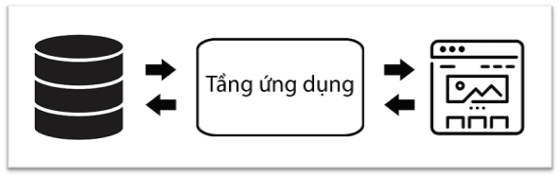

Hình 2.2 Ba thành phần cơ bản của một Chatbot

Cơ bản mọi Chatbot đều có ba phần chính: cơ sở dữ liệu, tầng ứng dụng và quyền truy cập vào các API, đồ họa của người dùng.

- *Cơ sở dữ liệu:* nơi lưu giữ mọi dữ liệu mẫu, các thông tin cũng như nội dung của các kịch bản,...

- *Tầng ứng dụng:* dùng để trao đổi dữ liệu giữa các chương trình chạy trên hai máy nguồn và đích. Đóng vai trò như một cửa sổ dành cho các hoạt động xử lý của trình ứng dụng. Biểu diễn những dịch vụ hỗ trợ trực tiếp các ứng dụng người dùng.

- *Giao diện (API):* là giao diện mà hệ thống máy tính cung cấp để các yêu cầu dịch vụ có thể được tạo ra và cho phép dữ liệu được trao đổi qua lại.

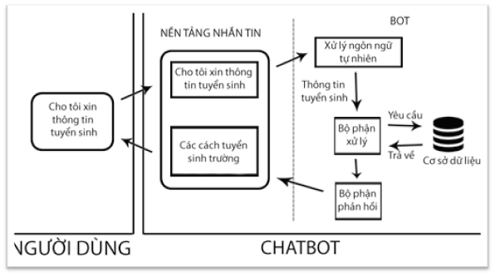

**Hình 2.4 Giao tiếp giữa Chatbot và người dùng trong hệ thống**

**4. Công nghệ sử dụng:**

* Sử dụng thư viện mã nguồn mở Rasa
* Ngôn ngữ Python

**5. Kế hoạch:**

<https://docs.google.com/spreadsheets/d/11I4bjlzkNFVMPKRKDfUXbHdg8I_ObktX7o6sG8oCWxw/edit?usp=sharing>